Pengembangan Program Pembayaran UKT
FMIPA Universitas Tanjungpura Pontianak

Raden Fatahillah
Program Studi Sistem Informasi
Universitas Tanjungpura
Pontianak, Kalimantan Barat
radenfatahillah@gmail.com
Willson
Program Studi Sistem Informasi
Universitas Tanjungpura
Pontianak, Kalimantan Barat
willsonwillz8888@gmail.com

M. Fathul Munif
Program Studi Sistem Informasi
Universitas Tanjungpura
Pontianak, Kalimantan Barat
mondy27@student.untan.ac.id

Yosua Juliando
Program Studi Sistem Informasi
Universitas Tanjungpura
Pontianak, Kalimantan Barat
yosuajuliando99@gmail.com
Hendry Falentine
Program Studi Sistem Informasi
Universitas Tanjungpura
Pontianak, Kalimantan Barat
hendryfalentine@student.untan.ac.id

Abstrak— Permasalahan yang sering dihadapi oleh sebagian besar institusi akademis di Indonesia, salah satunya Fakultas Matematika dan Ilmu Pengetahuan Alam(FMIPA) Universitas Tanjungpura (UNTAN) adalah melakukan pengelolaan proses pembayaran terhadap penerapan sistem pembayaran Uang Kuliah Tunggal (UKT) pada 9 Program Studi yang berada pada naungan FMIPA UNTAN, seperti Matematika, Fisika, Kimia, Biologi, Geofisika, Sistem Komputer, Sistem Informasi, dan Statistik. Sistem pengelolaan pembayaran yang dilakukan secara manual akan membutuhkan waktu yang lama dan kurang efisien mengingat UKT pada setiap program studi tersebut dibagi menjadi 5 kelompok dengan biaya yang berbeda-beda tergantung dari penghasilan orang tua. Dalam penelitian ini, Kami merancang algoritma yang dapat meminimalkan waktu dalam menyelesaikan permasalahan tersebut. Algoritma ini membuat sesuatu yang awalnya rumit menjadi dapat diselesaikan dengan cepat.
Keywords—component; fmipa; untan; ukt; kampus; mahasiswa; python; csv; windows; cmd; geany; pontianak; sisfo; sistem; informasi; manajemen; uang; tunggal; kuliah

Pendahuluan
Setiap Perguruan Tinggi Negeri (PTN), menerapkan sistem pembayaran Uang Kuliah Tunggal (UKT) setiap semesternya pada setiap program studi.Sistem UKT yang diterapkan pada setiap Perguruan Tinggi Negeri di Indonesia ditentukan berdasarkan penghasilan dari orang tua/ wali.Fakultas Matematika dan Ilmu Pengetahuan Alam(FMIPA) Universitas Tanjungpura (UNTAN) memiliki 9 program studi ,yakni meliputi Matematika, Fisika, Kimia, Biologi, Geofisika, Sistem Komputer, Sistem Informasi, dan Statistik dengan biaya UKT yang berbeda-beda dan memiliki jenjang dari UKT 1 – UKT 5. Masalah sulitnya pengelolaan pembayaran UKT tersebut akan dapat menghambat kegiatan institusi .Pengelolaan secara manual akan membutuhkan waktu yang sangat lama sehingga dibutuhkan sistem yang dapat meyelesaikan masalah tersebut dengan cepat dan efisien.
Sejalan dengan penambahan program studi serta jumlah mahasiswa yang selalu bertambah dari tahun ke tahun di FMIPA UNTAN,pengelolaan pembayaran sistem UKT yang harus dilakukan juga semakin kompleks sehingga pengelolaan secara manual dirasa belum optimal dalam menyelesaikan masalah tersebut.
Dalam tulisan ilmiah ini akan dijabarkan langkah-langkah dalam pembuatan program pembayaran UKT di Fakultas MIPA Universitas Tanjungpura.Program ini dapat menampilkan jumlah UKT yang harus dibayar oleh setiap mahasiswa tergantung dari jenis program studi dan kelompok UKT yang didapatnya.Program ini dibuat dengan menggabungkan materi-materi pada mata kuliah Algoritma dan Pemprograman yang meliputi proses input, output, tipe data, variabel, pemilihan, pengulangan (looping), sequence, array (list,tuples,dictionary), modular programming, dan modul (internal dan eksternal).
Cara kerja dari program yang kami buat adalah pertama-tama, pengguna diminta untuk memilih pilihan bayar atau pun keluar, lalu memasukkan nama lengkap dan NIM mahasiswa. Setelah itu program akan menanyakan pengguna apakah ingin melakukan pembayaran atau keluar dari sistem. Setelah itu,pengguna diminta untuk memasukkan program studinya dari 9 program studi yang terdapat pada
Fakultas MIPA Universitas Tanjungpura.Kemudian,sistem akan bertanya kelompok UKT pengguna.Lalu,sistem akan menampilkan output berupa nama, NIM, program studi, beserta jumlah biaya yang harus dibayarnya.
Secara spesifik,tujuan dari penelitian ini antara lain untuk memberikan alternatif dalam proses pembayaran UKT di FMIPA UNTAN serta menerapkan materi-materi yang telah didapatkan pada mata kuliah Algoritma dan Pemprograman untuk memecahkan suatu masalah agar hal yang rumit dapat diselesaikan secara efektif dan efisien.

Batasan Masalah
Program yang dibuat memiliki beberapa batasan. Batasan tersebut adalah sebagai berikut:
- Program di buat berbasis CLI (Command-Line Interface).
- Program ini digunakan oleh administrator kampus untuk mempermudah dan memanajemen mahasiswa yang akan melakukan pembayaran UKT

Landasan Teori

Algoritma
Pengertian algoritma sangat lekat dengan kata logika, yaitu kemampuan seorang manusia untuk berfikir dengan akal tentang suatu permasalahan menghasilkan sebuah kebenaran, dibuktikan dan dapat diterima akal, logika seringkali dihubungkan dengan kecerdasan, seseorang yang mampu berlogika dengan baik sering orang menyebutnya sebagai pribadi yang cerdas. Dalam menyelesaikan suatu masalahpun logika mutlak diperlukan.
Logika identik dengan masuk akal dan penalaran. Penalaran adalah salah satu bentuk pemikiran. Pemikiran adalah pengetahuan tak langsung yang didasarkan pada pernyataan langsung pemikiran mungkin benar dan mungkin juga tak benar.Definisi logika sangat sederhana yaitu ilmu yang memberikan prinsip-prinsip yang harus diikuti agar dapat berfikir valid menurut aturan yang berlaku. Pelajaran logika menimbulkan kesadaran untuk menggunakan prinsip-prinsip untuk berfikir secara sistematis. Logika berasal dari dari bahasa Yunani yaitu LOGOS yang berarti ilmu. Logika dapat diartikan ilmu yang mengajarkan cara berpikir untuk melakukan kegiatan dengan tujuan tertentu. Algoritma berasal dari nama seorang Ilmuwan Arab yang bernama Abu JafarMuhammad Ibnu Musa Al Khuwarizmi penulis buku berjudul Al Jabar Wal Muqabala.
Untuk masalah dengan instansiasi yang kecil, kita dapat menemukan solusinya dengan mudah dan cepat. Bagaimana kalau instansiasi masalah berukuran besar? Misalnya pada masalah pengurutan, jika n = 1000 jelas tidak mudah mengurutkan data sebanyak itu. Oleh karena itu, kita perlu menuliskan prosedur yang berisi langkah-langkah pengurutan sehingga prosedur tersebut dapat ‘dijalankan’ oleh sebuah pemroses (komputer, manusia, robot, dan sebagainya) untuk menghasilkan solusi setiap instansiasi masalah pengurutan. Kita katakan langkah-langkah pengurutan itu untuk memecahkan masalah. Prosedur yang berisi langkah-langkah penyelesaian masalah disebut algoritma.
  - Flowchart dan Pseudocode
Flowchart atau dalam bahasa Indonesia sering disebut dengan Diagram Alir ini dipergunakan dalam industri manufakturing untuk menggambarkan proses-proses operasionalnya sehingga mudah dipahami dan mudah dilihat berdasarkan urutan langkah dari suatu proses ke proses lainnya. Flowchart atau Diagram Alir sering digunakan untuk mendokumentasikan standar proses yang telah ada sehingga menjadi pedoman dalam menjalankan proses produksi. Disamping itu, Flowchart atau Diagram Alir ini juga digunakan untuk melakukan Analisis terhadap proses produksi sehingga dapat melakukan peningkatan atau perbaikan proses yang berkesinambungan (secara terus menerus).
Pseudocode adalah langkah-langkah menjelaskan permasalahan dalam kode-kode. Pseudocode menggunakan bahasa yang hampir sama dengan bahasa pemograman, tetapi Pseudocode mudah untuk dipahami. Pseudocode bisa juga di sebut tiruan dari kode program, tetapi Pseudocode lebih mudah untuk dimengerti sehingga banyak programmer yang membuat Pseudocode terlebih dahulu sebelum mengkoding. Pseudocode adalah pemecahan kode yang sulit, menggambarkan logika-logika yang sulit sehingga dapat di terjemahkan di Pseudocode agar dapat dimengerti.
  - Ciri-ciri, Sifat, Struktur Dasar dan Cara Penulisan Algoritma.
Tidak semua urutan langkah penyelesaian masalah yang logis dapat disebut sebagai algoritma. Menurut Donald E. Knuth, algoritma mempunyai lima ciri penting yang meliputi:
- Finiteness (keterbatasan), algoritma harus berakhir setelah mengerjakan sejumlah langkah proses.
- Definiteness (kepastian), setiap langkah harus didefinisikan secara tepat dan tidak berarti ganda.
- Input (masukan), algoritma memiliki nol atau lebih data masukan (input).
- Output (keluaran), algoritma mempunyai nol atau lebih hasil keluaran (output).
- Effectiveness (efektivitas), algoritma harus sangkil (efektif), langkah-langkah algoritma dikerjakan dalam waktu yang wajar.
Sedang sifat algoritma adalah:
- Tidak menggunakan simbol atau sintaks dari suatu bahasa pemrograman tertentu.
- Tidak tergantung pada suatu bahasa pemrograman tertentu.
- Notasi-notasinya dapat digunakan untuk seluruh bahasa manapun.
- Algoritma dapat digunakan untuk merepresentasikan suatu urutan kejadian secara logis dan dapat diterapkan di semua kejadian sehari-hari
Seperti telah dijelaskan di sub bab sebelumnya bahwa penyusun atau struktur dasar algoritma adalah langkah-langkah. Suatu Algoritma dapat terdiri dari tiga struktur dasar, yaitu runtunan, pemilihan dan pengulangan. Ketiga jenis langkah tersebut membentuk konstruksi suatu algoritma. Berikut adalah penjelasan dari tiga struktur tersebut :
- Runtunan (sequence)
Sebuah runtunan terdiri dari satu atau lebih instruksi. Tiap instruksi dikerjakan secara berurutan sesuai dengan urutan penulisannya, yakni sebuah instruksi dilaksanakan setelah
instruksi sebelumnya selesai dikerjakan. Urutan dari instruksi menentukan hasil akhir dari suatu algoritma. Bila urutan penulisan berubah maka mungkin juga hasil akhirnya berubah.
- Pemilihan (selection)
Kadangkala terdapat suatu kejadian yang baru akan dikerjakan jika suatu kondisi tertentu telah terpenuhi. Pemilihan yaitu instruksi yang dikerjakan dengan kondisi tertentu. Kondisi adalah persyaratan yang dapat bernilai benar atau salah. Satu atau beberapa instruksi hanya dilaksanakan apabila kondisi bernilai benar, sebaliknya apabila salah maka instruksi tidak akan dilaksanakan.
- Pengulangan (repetition)
Salah satu kelebihan komputer adalah kemampuannya untuk mengerjakan pekerjaan yang sama berulang kali tanpa mengenal lelah.Kita tidak perlu menulis instruksi yang sama berulang kali, tetapi cukup melakukan pengulangan dengan instruksi yang tersedia. Pengulangan merupakan kegiatan mengerjakan sebuah atau sejumlah aksi yang sama sebanyak jumlah yang ditentukan atau sesuai dengan kondisi yang diinginkan. Beberapa
statemen pengulangan di bahasa pemrograman yaitu for…, while()..., do...while(),repeat....until, for...downto...do, for...to...do dan lain-lain.

Pembahasan
- Metodologi:
Penelitian ini terdiri atas empat tahapan: tahap pertama adalah studi literatur,tahap kedua mencangkup pembuatan flowchart,tahap yang ketiga meliputi perancangan algoritma,dan tahap yang terakhir adalah mengecek program dan menarik kesimpulan.Tahap awal dalam penelitian ini adalah melakukan studi literatur dengan mencari sumber-sumber yang berkaitan pada pembuatan program pada buku ,jurnal,dan sebagainya. Selain itu,kami juga mencari data-data yang berkaitan dengan program yang akan kami rancang, seperti daftar biaya Uang Kuliah Tunggal (UKT) Fakultas MIPA Universitas Tanjungpura. Tabel tersebut sebagai berikut.

TABEL 1
No | Program Studi | UKT 1 | UKT 2 | UKT 3 | UKT 4 | UKT 5
1 | Matematika | 500.000 | 1.000.000 | 2.050.000 | 2.550.000 | 2.750.000
2 | Statistika | 500.000 | 1.000.000 | 2.250.000 | 2.850.000 | 3.050.000
3 | Fisika | 500.000 | 1.000.000 | 2.050.000 | 2.550.000 | 2.750.000
4 | Geofisika | 500.000 | 1.000.000 | 2.250.000 | 2.850.000 | 3.050.000
5 | Sistem Informasi | 500.000 | 1.000.000 | 4.350.000 | 4.550.000 | 4.850.000
6 | Ilmu Kelautan | 500.000 | 1.000.000 | 2.850.000 | 3.550.000 | 3.850.000
7 | Biologi | 500.000 | 1.000.000 | 2.250.000 | 2.850.000 | 3.050.000
8 | Sistem Komputer | 500.000 | 1.000.000 | 4.350.000 | 4.550.000 | 4.850.000
9 | Kimia | 500.000 | 1.000.000 | 2.350.000 | 2.950.000 | 3.150.000
Tbl 1. Biaya UKT per prodi di Fakultas Matematika dan Ilmu Pengetahuan Alam

Tahap kedua dari penelitian ini adalah pembuatan flowchart dan pseudocode. Flowchart merupakan suatu bagan dengan simbol-simbol tertentu yang menggambarkan urutan proses secara rinci serta hubungan antara suatu proses dengan proses lainnya dalam perancangan program. Pseudocode adalah sebuah kode yang digunakan untuk menulis sebuah algoritma dengan cara yang bebas yang tidak terikat dengan bahasa pemrograman tertentu. Tujuan dari pembuatan flowchart dan pseudocode adalah untuk memudahkan perancangan algoritma pada fase selanjutnya. Berikut ini merupakan flowchart dan pseudocode yang kami buat sebelum menuju fase ketiga,yaitu perancangan algoritma.

Flowchart

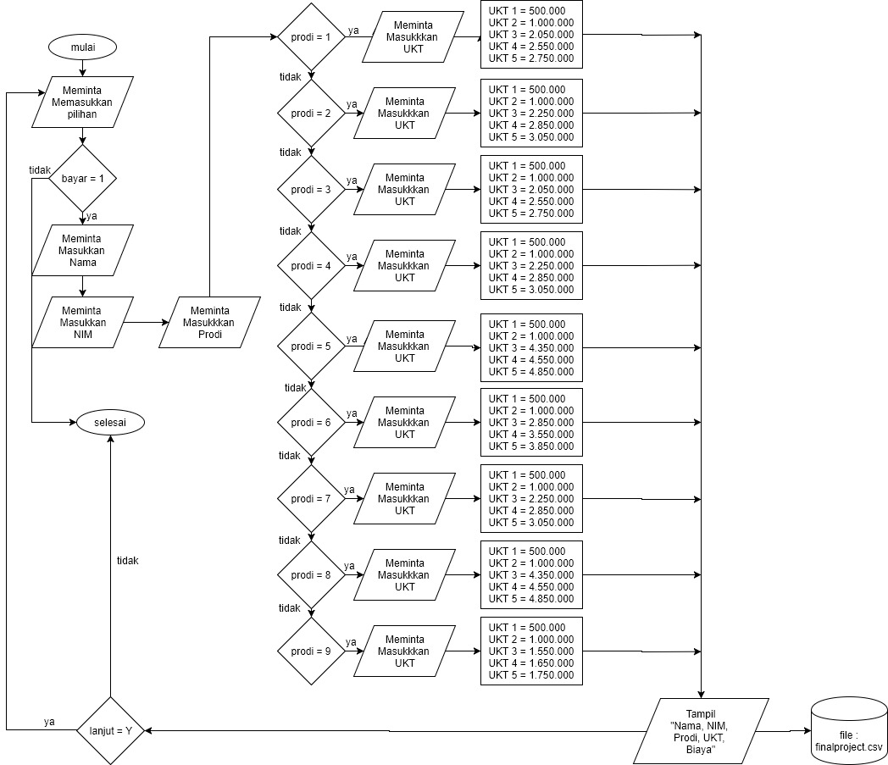

Pseudocode
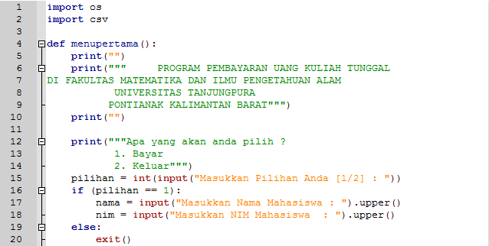
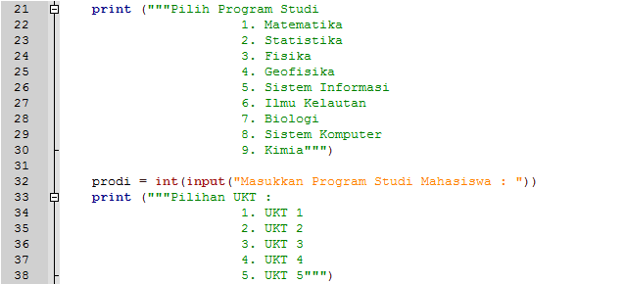
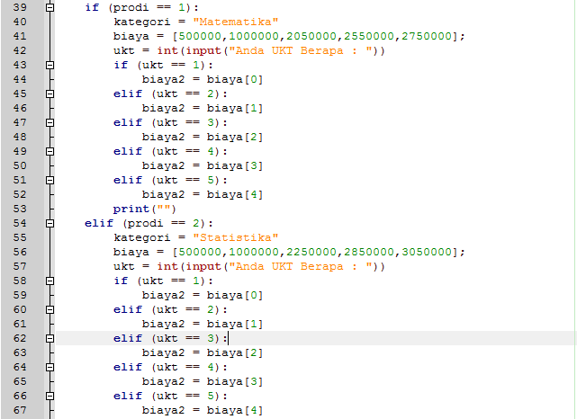
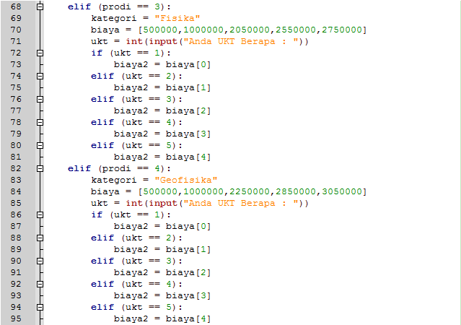
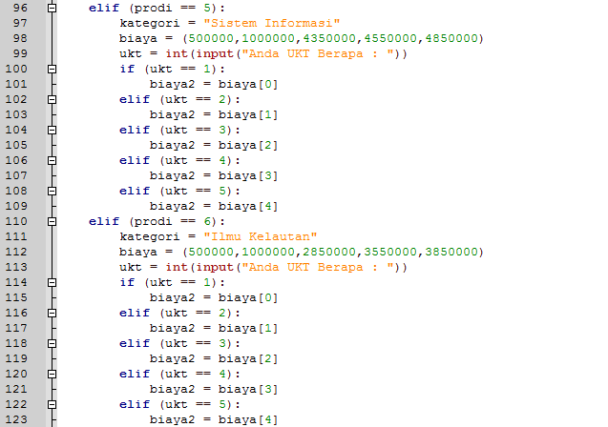
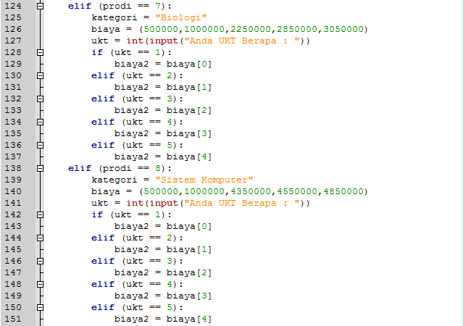
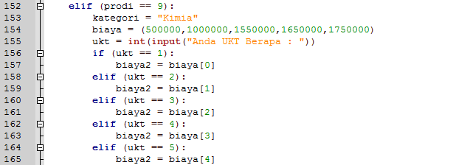
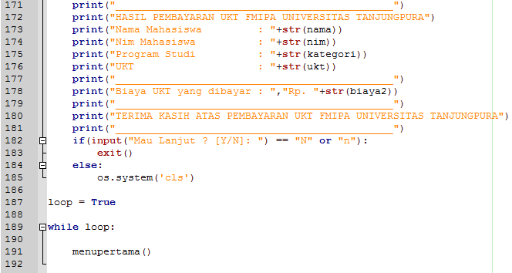

Tahap ketiga dari penelitian ini adalah merancang algoritma dengan memggabungkan materi-materi mata kuliah Algoritma dan Pemprograman yang meliputi proses input, output, tipe data, variabel, pemilihan, pengulangan (looping), sequence, array (list,tuples,dictionary), modular programming, dan modul (internal dan eksternal).Program ini ditulis menggunakan bahasa pemprograman python.cara penulisannya dengan menggunakan mode script,yaitu menuliskan skrip python menggunakan text editor berupa notepad yang kemudian disimpan dengan format .py sebagai ekstensi dari file python.

Tahap yang terakhir adalah mengecek program yang telah dirancang dapat berjalan dengan baik atau tidak.Jika program sudah berjalan,kita dapat menarik kesimpulan dengan melakukan perbandingan sistem pengelolaan pembayaran UKT yang dilakukan secara manual dengan yang memanfaatkan sebuah program. Program ini membuat sesuatu yang awalnya rumit menjadi dapat diselesaikan dengan cepat.

- Cara kerja
Cara kerja dari program ini antara lain sebagai berikut :
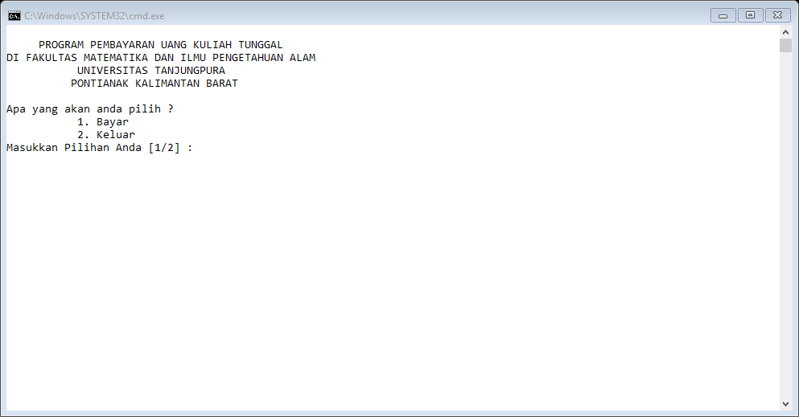
Gambar 1
Program akan menanyakan 2 buah opsi kepada pengguna, yakni melakukan pembayaran atau keluar dari program 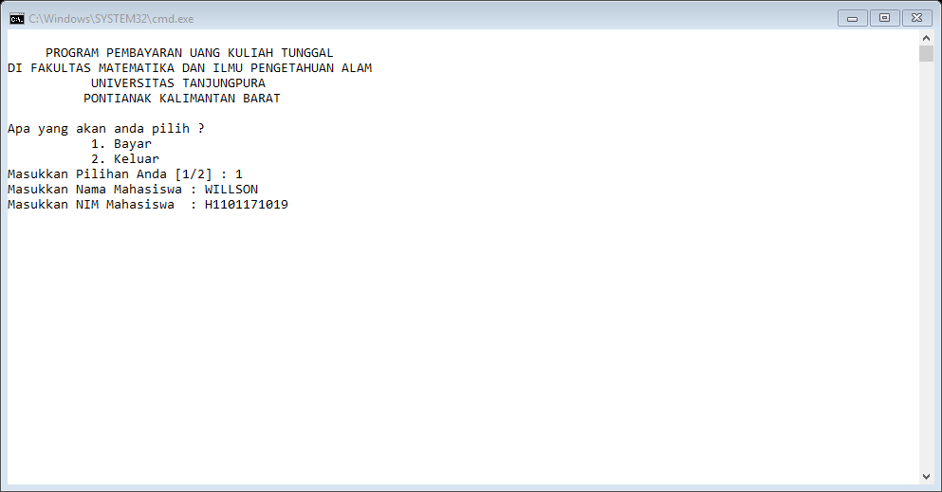
Gambar 2
Selanjutnya masukkan berupa Nama dan NIM Mahasiswa
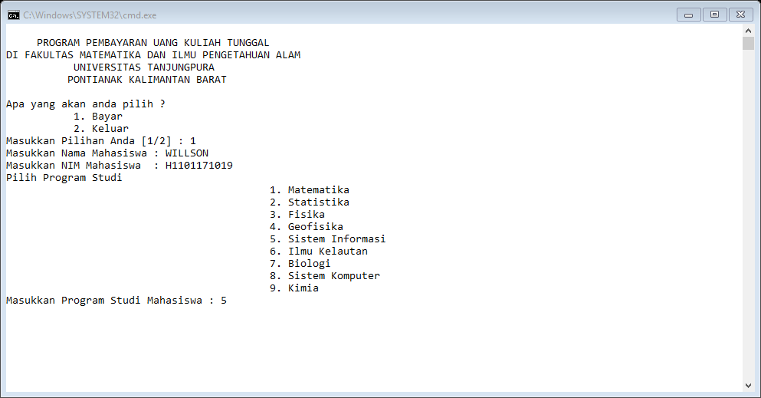
Gambar 3
Program akan meminta pengguna untuk memasukkan program studinya berdasarkan pilihan yang telah ada .
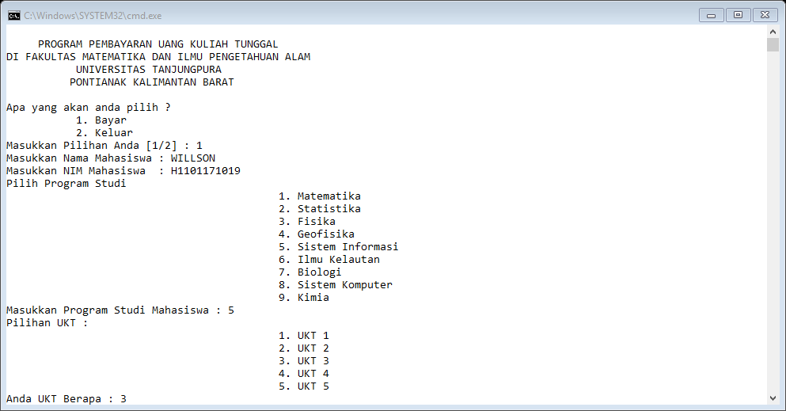
Gambar 4
Program akan meminta input dari pengguna mengenai kelompok UKT yang didapatnya.

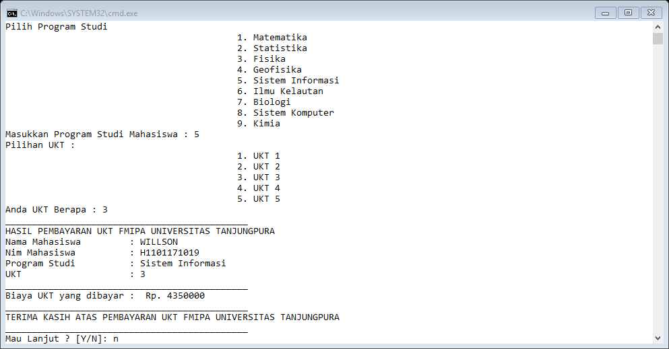
Gambar 5
Program akan mengeluarkan output berupa nama mahasiswa, NIM, Program Studi, UKT, beserta total biaya yang harus dibayar sesuai dengan UKT nya. Program juga akan menanyakan kepada pengguna apakah ingin melanjutkan program atau tidak. jika pengguna mengisi “Y”, maka program akan kembali ketampilan semula, namun jika mengisi “N”, maka program akan keluar secara otomatis. Dan data yang sudah di input tadi otomatis masuk ke file finalproject.csv.
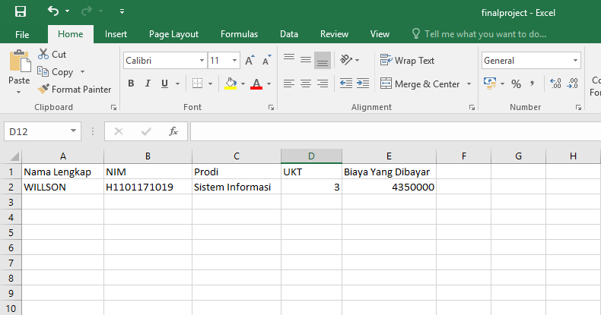

Kesimpulan
Kesimpulan yang diperoleh dari penelitian ini adalah penyusunan algoritma untuk membuat sebuah program pembayaran UKT di FMIPA Universitas Tanjungpura merupakan cara yang dapat memberikan efisiensi serta keakuratan yang jauh lebih tinggi dibandingkan dengan sistem pembayaran yang dilakukan secara manual. Dengan memanfaatkan program ini, mengelola pembayaran mahasiswa dalam jumlah yang banyak akan dapat diselesaikan secara cepat.

Referensi

- Ananda, Dahliar dkk. 2009. Algoritma dan Pemrograman. Bandung: Politeknik Telkom Bandung.
- Munir, Rinaldi. 2011. Algoritma dan Pemrograman dalam Bahasa Pascal dan C. Bandung: Informatika.
- Sitorus, Lamhot. 2015. Algortima dan Pemrograman. Yogyakarta: CV. Andi Offset
- Sumin, Agus. 1994. Pengantar Algoritma dan Pemrograman. Depok: Gunadarma.

